Министерство образования Республики Беларусь
Учреждение образования “Белорусский государственный университет информатики и радиоэлектроники”

Факультет информационных технологий и управления
Кафедра интеллектуальных информационных технологий

Отчёт по дисциплине
“Естественно-языковой интерфейс интеллектуальных систем”

Лабораторная работа №1
“Разработка автоматизированной системы формирования словаря естественного языка”

Выполнили студенты группы 221702: Потоцкий Д.А.
Гринь Н.А.

Проверил: Крапивин Ю.Б.

Минск 2024
Лабораторная работа №1
Цель работы:
Освоить принципы разработки прикладных сервисных программ для решения задачи автоматического лексического и лексико-грамматического анализа текста естественного языка.

Задание (№4, вариант 22):
Список слов, упорядоченный по алфавиту и включающий только лексемы с дополнительно оформленными записями о месте и роли данного слова в составе предложения. К такой информации относится описание того, каким членом предложения может быть данное слово и в какой форме (падеж, число, время и т.п.). Например, если это существительное в именительном падеже, то оно может выступать в роли подлежащего; если это существительное в родительном падеже, то оно может быть дополнением; если это прилагательное, то оно может быть определением и т.п.

Язык текста:
Английский

Формат входного документа:
RTF, TXT.

Используемые средства разработки:
Для решения поставленной задачи было разработано приложение на языке программирования Python с использованием некоторых библиотек.
Библиотека spaCy – это библиотека для обработки естественного языка (NLP) в Python. Она разработана для быстрого и эффективного анализа текста и широко используется в задачах, связанных обработкой. Используется для морфологического и синтаксического анализа текста. Основная цель — разбор входного текста на предложения и слова, извлечение их грамматических характеристик и синтаксической роли.

Библиотека tkinter – это стандартная библиотека для создания графических интерфейсов (GUI) в Python. Она является оболочкой над библиотекой Tk, которая используется для разработки кроссплатформенных интерфейсов.

Библиотека sqlite3 – библиотека Python для работы с реляционной базой данных SQLite.

Библиотека time – предоставляет базовые инструменты для работы со временем. В данной лабораторной необходима для определения временных промежутков, за которые программой анализируется определённый объём текста.

Используемые структуры для хранения данных
Основной словарь естественного языка реализован с использованием стандартной структуры данных Python — словаря. В нем хранится информация о словах, их частях речи, а также о словосочетаниях и их типах.
Система поддерживает работу со следующими частями речи:
- "VERB": "глагол",
- "AUX": "вспомогательный глагол",
- "NOUN": "существительное",
- "PROPN": "имя собственное",
- "ADV": "наречие",
- "ADJ": "прилагательное",
- "PRON": "местоимение",
- "ADP": "предлог",
- "DET": "определитель",
- "PUNCT": "знак препинания",
- "CCONJ": "сочинительный союз",
- "SCONJ": "подчинительный союз",
- "NUM": "числительное",
- "PART": "частица",
- "INTJ": "междометие",
- "SYM": "символ"
Для реализации структур хранения базы данных было использовано СУБД SQlite
SQLite — это легковесная, встраиваемая база данных, которая хранит данные в одном .sqlite или .db файле и не требует отдельного сервера.

Структура таблицы:
id (INTEGER) | word (TEXT) | role (TEXT) | morphological_features (TEXT)
1 | "cat" | "subject" | "morphological_features"
2 | "run" | "verb" | "morphological_features"

Демонстрация интерфейса разрабатываемого приложения
Главное окно приложения:
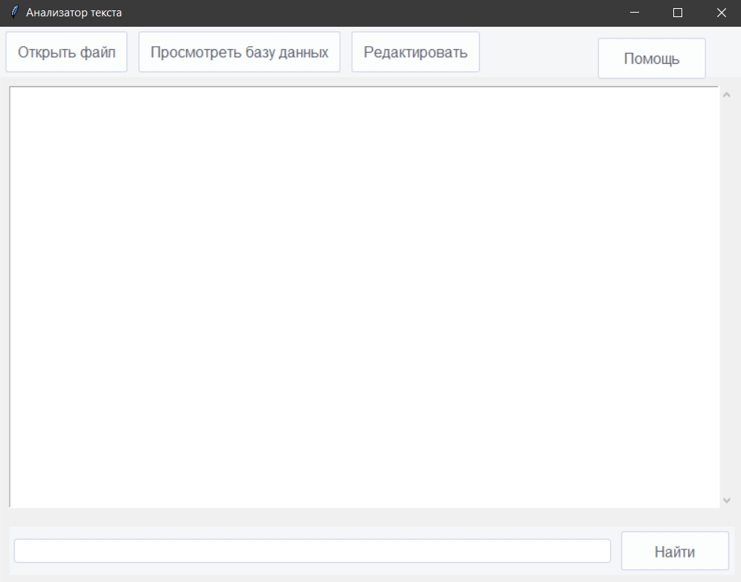
Рисунок 1 - главное окно приложения

Окно после загрузки текста:
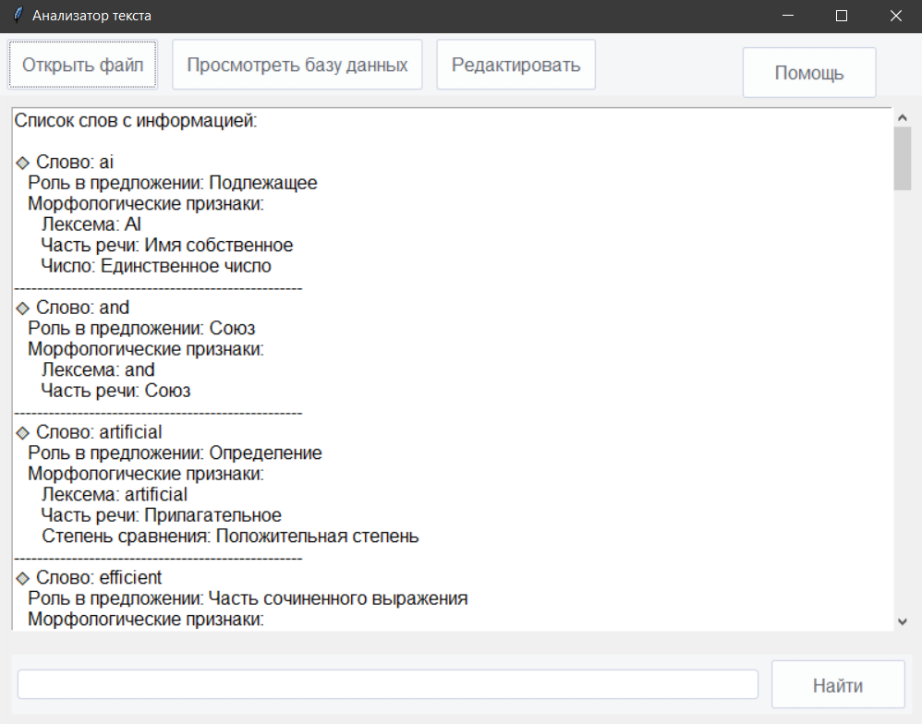
Рисунок 2 – окно после загрузки текста

Окно с инструкциями:
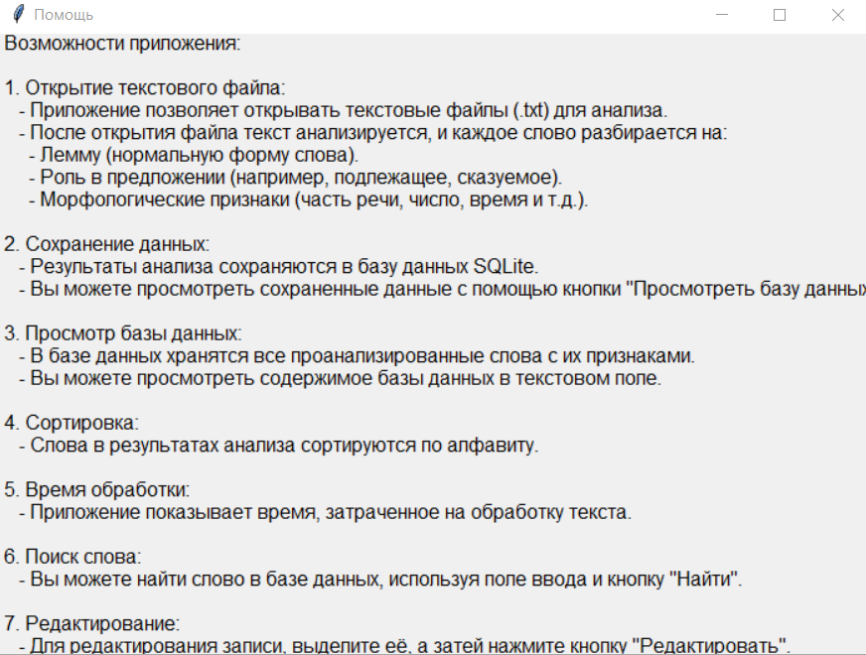
Рисунок 3 – окно просмотра инструкций

Окно просмотра базы данных:
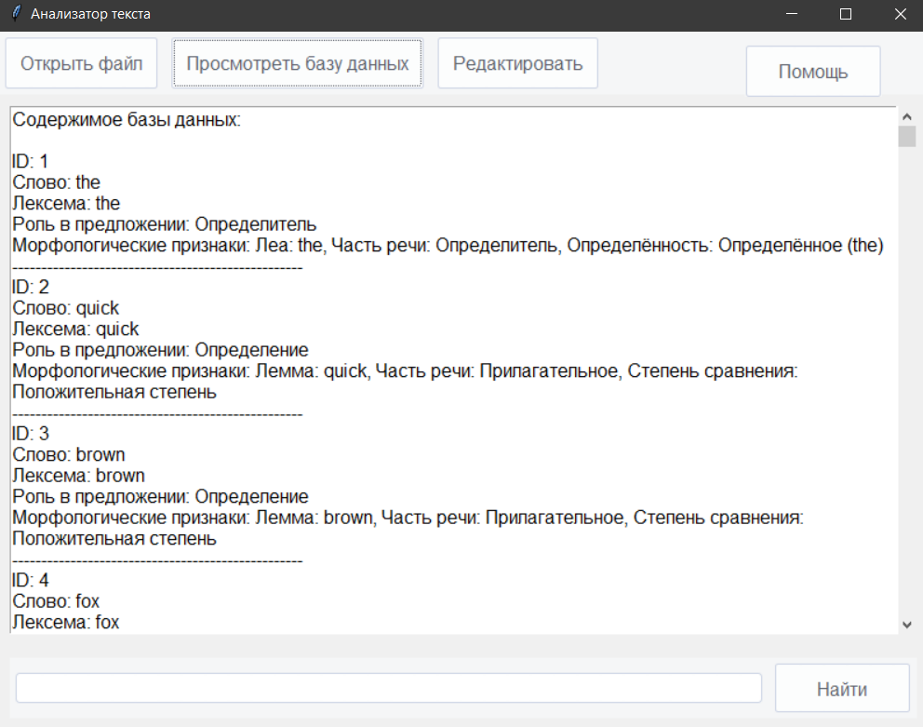
Рисунок 4 – окно просмотра базы данных
Окно редактирования записи:
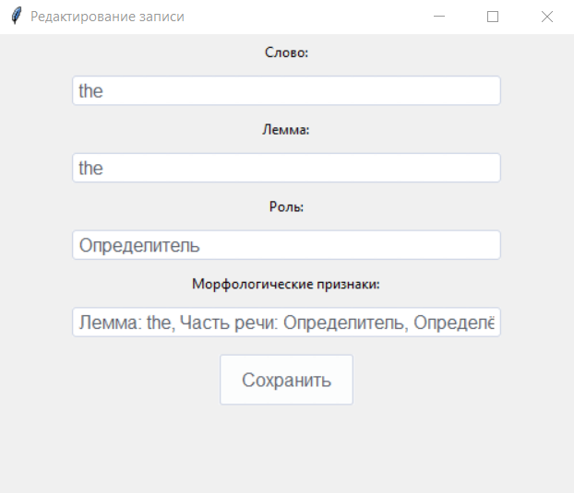
Рисунок 5 – окно редактирования записи

Структурно-функциональная схема разрабатываемого приложения:
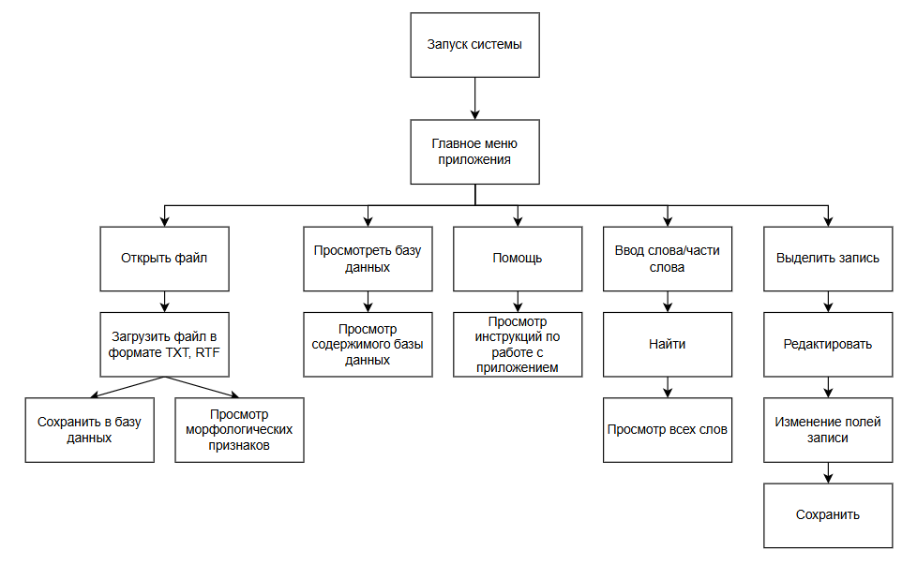
Рисунок 6 - структурно-функциональная схема разрабатываемого приложения

Алгоритм определения части речи слова в тексте и его морфологические признаки:
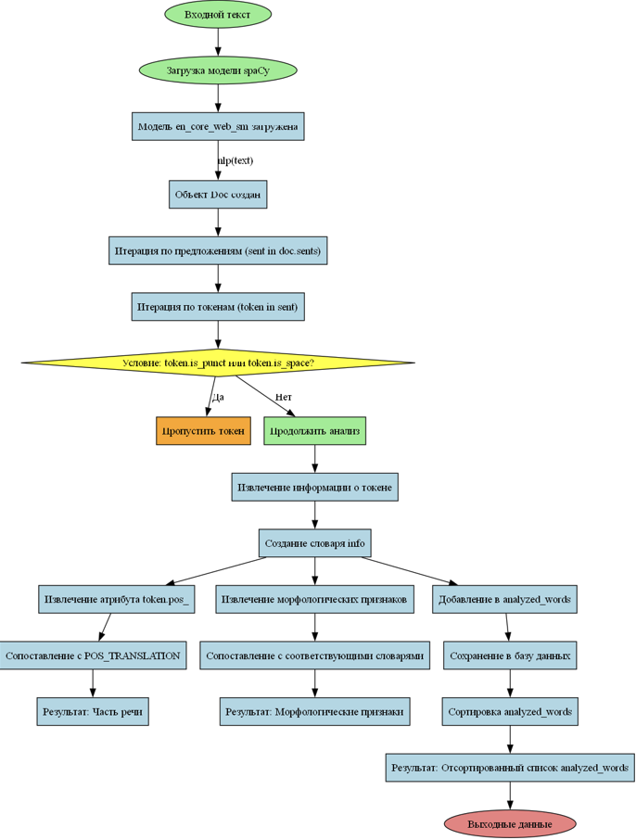
Рисунок 7 - Алгоритм определения части речи слова в тексте и его морфологические признаки

Тестирование скорости программы
Для тестирования быстродействия приложения были использованы файлы формата .txt, содержащие текст, размер которого составляет 50, 150, 500, 1000 и 5000 слов.
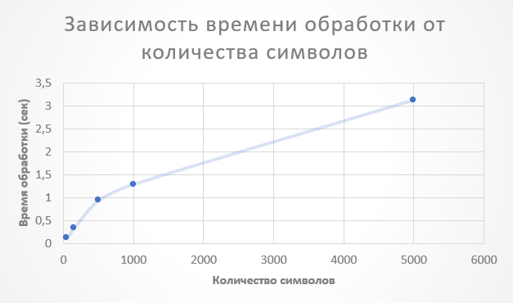
Рис. 8 - график зависимости времени обработки от количества слов в анализируемом тексте
Выводы по работе и по перспективам развития приложения:
Программа представляет собой автоматизированную систему формирования словаря естественного языка, представляющего собой список упорядоченных по алфавиту слов вместе с описанием того, каким членом предложения может быть данное слово и в какой форме.
В качестве перспективы развития можно выделить модификацию алгоритма, определяющего каким членом предложения может быть определённое слово – на данном этапе алгоритм хоть и имеет высокую точность, но может точно предсказать лишь наиболее часто встречающиеся случаи.

